Nomor | : | 2424/SEK.W3-A/PL1.2.1/IX/2023 | Padang, 15 September 2023
Lampiran | : | 1 (satu berkas)
Perihal | : | Dokumen RKBMN TA 2025 Korwil Sumatera Barat

Kepada Yth.
Sekretaris Mahkamah Agung RI
Di
J A K A R T A
Assalamu’alaikum Wr Wb.

Menindaklanjuti surat Sekretaris Mahkamah Agung RI nomor 245/BUA.4/UND.PL1.2.1/VIII/2023 tanggal 31 Agustus 2023 tentang Penginputan Hasil Konsolidasi dan Verifikasi Rencana Kebutuhan Barang Milik Negara (RKBMN) Tahun 2023 untuk Tahun Anggaran 2025 bersama ini kami kirimkan pengajuan RKBMN melalui Aplikasi Sistem Informasi Manajemen Aset Negara (SIMAN) dari masing-masing satuan kerja di Koordinator Wilayah Sumatera Barat
Demikian kami sampaikan atas perhatiannya diucapkan terima kasih

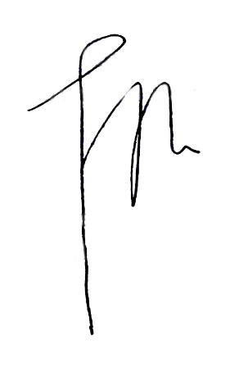
Padang , 15 September 2023
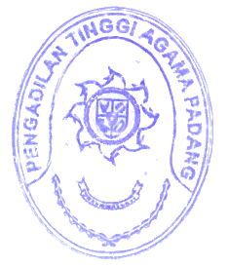
Sekretaris/Kuasa Pengguna Barang

H. Idris Latif, S.H., M.H.
NIP. 196404101993031002

